МІНІСТЕРСТВО ОСВІТИ І НАУКИ УКРАЇНИ

НАЦІОНАЛЬНИЙ УНІВЕРСИТЕТ «ЛЬВІВСЬКА ПОЛІТЕХНІКА»

Кафедра інформаційних систем та мереж

Лабораторна робота №1

з дисципліни

СПЕЦІАЛІЗОВАНІ МОВИ ПРОГРАМУВАННЯ

на тему

Введення в Python

Виконав:

ст. гр. РІ-21сп

Шептицький Р.М

Прийняв:

Шербак С.С.

Львів-2024

**Мета лабораторної роботи:** Створення консольної програми-калькулятора за допомогою основних синтаксичних конструкцій Python, з іншим завданням на заміну тестуванню та валідації.

**Завдання**

**Завдання 1: Введення користувача**

Створіть Python-програму, яка приймає введення користувача для двох чисел і оператора (наприклад, +, -, *, /).

**Завдання 2: Перевірка оператора**

Перевірте чи введений оператор є дійсним (тобто одним із +, -, *, /). Якщо ні, відобразіть повідомлення про помилку і попросіть користувача ввести дійсний оператор.

**Завдання 3: Обчислення**

Виконайте обчислення на основі введення користувача (наприклад, додавання, віднімання, множення, ділення) і відобразіть результат.

**Завдання 4: Повторення обчислень**

Запитайте користувача, чи він хоче виконати ще одне обчислення. Якщо так, дозвольте йому ввести нові числа і оператор. Якщо ні, вийдіть з програми.

**Завдання 5: Обробка помилок**

Реалізуйте обробку помилок для обробки ділення на нуль або інших потенційних помилок. Відобразіть відповідне повідомлення про помилку, якщо виникає помилка.

**Завдання 6: Десяткові числа**

Змініть калькулятор так, щоб він обробляв десяткові числа (плаваючу кому) для більш точних обчислень.

**Завдання 7: Додаткові операції**

Додайте підтримку додаткових операцій, таких як піднесення до степеня (^), квадратний корінь (√) і залишок від ділення (%).

**Завдання 8: Функція пам'яті**

Реалізуйте функцію пам'яті, яка дозволяє користувачам зберігати і відновлювати результати. Додайте можливості для зберігання та отримання значень з пам'яті.

**Завдання 9: Історія обчислень**

Створіть журнал, який зберігає історію попередніх обчислень, включаючи вираз і результат. Дозвольте користувачам переглядати історію своїх обчислень.

**Завдання 10: Налаштування користувача**

Надайте користувачам можливість налаштувати поведінку калькулятора, таку як зміну кількості десяткових розрядів, які відображаються, або налаштування функцій пам'яті.

**Виконання роботи**

**Структура файлів:**

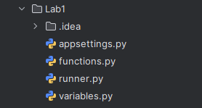

**Вміст файлу functions.py:**

import math  
from variables import memory, history, decimal_places  
  
def set_memory(value):  
 global memory  
 memory = value  
  
def get_memory():  
 return memory  
  
def set_decimal_places():  
 global decimal_places  
 places = input("Вкажіть кількість знаків після коми? ")  
 if places.isalpha():  
 raise TypeError("Введіть ціле (додатнє) число.")  
 elif int(places) >= 0:  
 decimal_places = int(places)  
 print(f"Кількість знаків після коми встановлено на {decimal_places}.")  
 else:  
 raise ValueError("Кількість знаків повинна бути не від'ємною. Спробуйте ще раз.")  
  
def get_decimal_places():  
 return decimal_places  
  
def get_input():  
 try:  
 num1_input = input("Введіть перше число (або 'm' для використання значення з пам'яті): ")  
 num1 = get_memory() if num1_input.lower() == 'm' else float(num1_input)  
  
 operator = get_operator()  
 num2 = None  
 if operator != '√':  
 while True:  
 try:  
 num2_input = input("Введіть друге число (або 'm' для використання значення з пам'яті): ")  
 num2 = get_memory() if num2_input.lower() == 'm' else float(num2_input)  
 break  
 except ValueError:  
 print("Неправильне введення другого числа. Спробуйте ще раз.")  
  
 return num1, operator, num2  
 except ValueError:  
 print("Неправильне введення. Спробуйте ще раз.")  
 return get_input()  
  
def check_operator(operator):  
 return operator in ['+', '-', '*', '/', '^', '√', '%']  
  
def get_operator():  
 while True:  
 operator = input("Введіть оператор (+, -, *, /, ^, √, %): ")  
 if check_operator(operator):  
 return operator  
 else:  
 print("Невірний оператор. Введіть правильний оператор.")  
  
def calculate(num1, operator, num2):  
  
 if operator == '+':  
 return round(num1 + num2, get_decimal_places())  
 elif operator == '-':  
 return round(num1 - num2, get_decimal_places())  
 elif operator == '*':  
 return round(num1 * num2, get_decimal_places())  
 elif operator == '/':  
 if num2 == 0:  
 raise ZeroDivisionError("Ділення на нуль неможливе.")  
 return round(num1 / num2, get_decimal_places())  
 elif operator == '^':  
 return round(math.pow(num1, num2), get_decimal_places())  
 elif operator == '√':  
 if num1 < 0:  
 raise ValueError("Квадратний корінь з від'ємного числа неможливий.")  
 return round(math.sqrt(num1), get_decimal_places())  
 elif operator == '%':  
 if num2 == 0:  
 raise ZeroDivisionError("Процент з нуля неможливий")  
 return round(num1 % num2, get_decimal_places())  
  
  
def add_to_history(expression, result):  
 history.append(f"{expression} = {result}")  
  
def show_history():  
 if history:  
 print("Історія обчислень:")  
 for entry in history:  
 print(entry)  
 else:  
 print("Історія порожня.")  
  
def calculator():  
 while True:  
 num1, operator, num2 = get_input()  
  
 result = calculate(num1, operator, num2)  
 if result is not None:  
 print(f"Результат: {result}")  
 add_to_history(f"{num1} {operator} {num2 if num2 is not None else ''}", result)  
  
 if input("Хочете зберегти результат у пам'ять? (y/n): ").lower() == 'y':  
 set_memory(result)  
 print(f"Результат {result} збережено в пам'яті.")  
  
 if input("Хочете виконати ще одне обчислення? (y/n): ").lower() == 'n':  
 break  
  
def main():  
 while True:  
 print("\nГоловне меню:")  
 print("1.Виконати обчислення")  
 print("2.Переглянути історію")  
 print("3.Отримати результат з пам'яті")  
 print("4.Очистити результат з пам'яті")  
 print("5.Налаштувати кількість знаків після коми")  
 print("6.Вийти")  
  
 choice = input("Оберіть дію: ")  
  
 if choice == '1':  
 try:  
 calculator()  
 except ZeroDivisionError as e:  
 print(e)  
 except ValueError as e:  
 print(e)  
 elif choice == '2':  
 show_history()  
 elif choice == '3':  
 print(f"Збережене значення з пам'яті: {get_memory()}")  
 elif choice == '4':  
 set_memory(0)  
 print("Збережене значення очищено")  
 elif choice == '5':  
 try:  
 set_decimal_places()  
 except ValueError as e:  
 print(e)  
 except TypeError as e:  
 print(e)  
 elif choice == '6':  
 print("Вихід із програми.")  
 break  
 else:  
 print("Невірний вибір. Спробуйте ще раз.")

Результат виконання: а саме виконання обчислення на рисунку 1 та перегляд історії обчислень на рисунку 2.

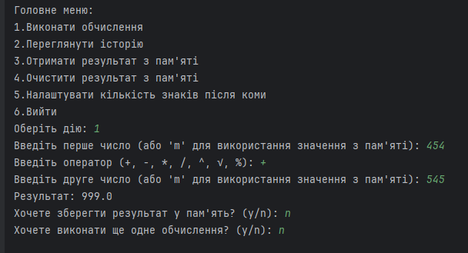

Рисунок 1 – Обчислення

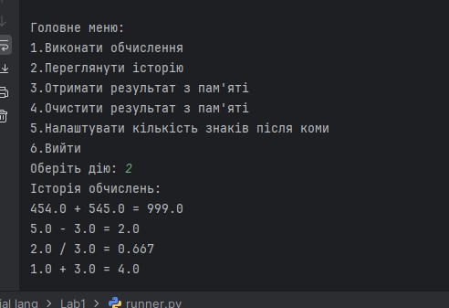

Рисунок 2 – Перегляд історії калькулятора

**Висновок:** У ході виконання лабораторної роботи я створив створив простий консольний калькулятор на Python, який може виконувати арифметичні операції, обробляти помилки та надавати користувачу зручний інтерфейс.